Муниципальное общеобразовательное автономное учреждение
«Средняя общеобразовательная школа № 37 г. Орска»

«Моя малая родина - город Орск»

(разработка внеклассного мероприятия)

Составила:
Фурсова Татьяна Николаевна
ст. вожатая,
учитель I квалификационной категории.

2014г.

« Моя малая родина – город Орск»
(внеклассное мероприятие для учащихся 4 классов).

Цель: Расширение и углубление знаний о значении малой Родины в жизни человека.

Задачи:
- Расширить и обобщить понятия «Родина», «малая Родина».
- Формировать чувство гражданственности и патриотизма.
3. Воспитывать интерес и желание больше узнать о родном городе и области в преддверии 280 - летия г. Орска.

Возраст аудитории:10-11 лет.

Оборудование: аппаратура (проектор, ноутбук), видеоролик, презентация, набор открыток «Мой Орск», материалы и карточки для конкурсов.

Приглашённые гости: родители, Недошивкина Ю. – кандидат в мастера спорта по самбо, выпускница школы.

Ход мероприятия.

Ведущий: Здравствуйте, ребята и уважаемые родители, гости! Сегодня мы проводим необычное мероприятие. Во время мероприятия будут проведены конкурсы. Ребята продемонстрируют свои знания и умения работать в команде. А следить за вашей активностью будут наши родители и гость – выпускница школы, спортсменка, кандидат в мастера спорта Недошивкина Юля.
Предлагаю сразу для работы разделиться на 2 команды: мальчики и девочки. Приглашаю всех принять активное участие.

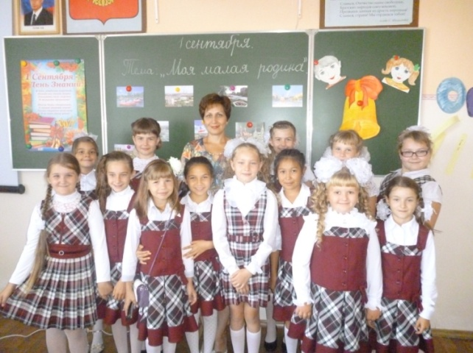
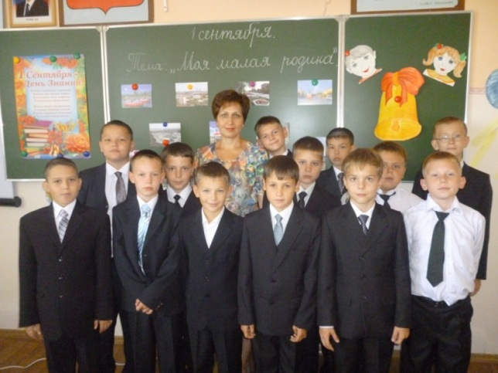
Звучит песня «С чего начинается Родина?».
( Слова: М. Матусовский, музыка: В. Баснер.) Приложение №1.
(Учащиеся смотрят презентацию « Город Орск»). Приложение №2.
Ведущий: О родине – негромко говорю: Слайды №1-28
Ведь о большой любви кричать не надо.
Она – моя отрада и награда,
Скажу о ней – молитву сотворю:
“Будь вечно в благоденствии и славе,
Дай сил тебе, Всевышний, мир хранить,
Дай сил нам жить, не мудрствуя лукаво
И пред тобой себя не уронить!”.
Ведущий: О чем стихотворение?
- В каких строчках выражена главная мысль?
- Прочитайте, как называется наше мероприятие?
Ученики: «Моя малая Родина – город Орск»
Ведущий: Как вы понимаете слова «малая Родина?»
- Сколько лет исполнилось нашему городу?
- Какую дату мы будем праздновать в 2015 году? (280 лет)
Ведущий: Начинаем наш первый конкурс.

Конкурс №1 «Родня»
Ведущий: Я прошу вас придумать как можно больше слов с корнем род и объяснить их значение.
РОДИТЕЛИ – отец и мать, у которых рождаются дети.
РОДИЧ – родственник, член рода.
РОДНЯ – родственники.
РОДОСЛОВНАЯ – перечень поколений одного рода. Люди гордятся своей родословной, изучают её
РОДИНА – это и Отечество, страна, и место рождения человека.
НАРОД – нация, жители страны.
Ведущий: Почти каждое слово дорого и близко нашему сердцу и обозначает начало всему живому на земле: семье, отечеству, ручейку, морю. Моя семья, мой дом - с этого начинается малая родина.

Стихотворение В.Тихомирова «Родительский причал»
(читают ученики)

Мне в разлуке город снится
На чужом краю земли,
И как будто Синей птицей
Он становится вдали.

Вспоминаю свое детство
И родительский причал
Здесь мое забилось сердце,
Здесь любовь я повстречал.

Город недолго проехать маршрутками,
Хода всего – полчаса, -
А пассажиры с рабочими шутками
Правду вам скажут в глаза.
Всюду смешенье Европы и Азии –
В говоре, в лицах людей.
И не бывает прекраснее праздника –
Встретить объятья друзей.

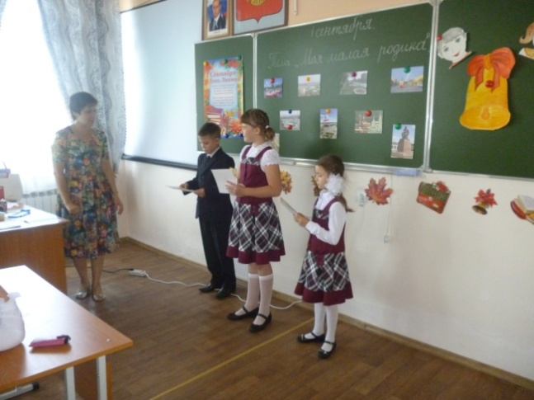

Только у нас оренбургские грации
Лучше высоких похвал.
В дружбе роднятся различные нации,
Всех нас Урал воспитал.
С городом вместе печали и радости –
Мы как большая семья.
Добрые люди, живите и здравствуйте,
И берегите себя!

Ведущий: Можно ли назвать нашей малой родиной Оренбургскую область? А сейчас вашему вниманию представляется видео ролик Оренбургской области.
Просмотр видеоролика Оренбургской области.
Приложение №3.
Ведущий: Что нового вы узнали о своей малой Родине? Чем она славится? Какую пользу приносит России?

Конкурс №2 «Я – детский губернатор»
(На основе просмотренного ролика, команды представляют мини проекты развития «детства» в нашем городе, области).
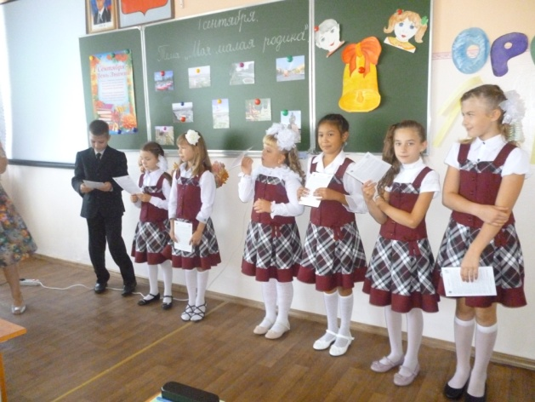

Физминутка Приложение №4,5.
Конкурс № 3
Викторина «Хорошо ли я знаю свою малую Родину?
- В каком году был основан г. Орск?
- Как сначала назывался г. Орск?
- Что вы знаете о том, как появился г. Орск?
- Кто был основателем г. Орска?
- Главное лицо г. Орска.
- В Европе или Азии находится наш Советский район?
- Чем славится г. Орск?
- Кто из поэтов был сослан в ссылку в наш город?
- Назовите главную улицу г. Орска.
- Сколько площадей в городе?
- Назовите районы г. Орска
- Назовите предприятия нашего города.
- Какие памятники известным людям и событиям есть в городе?
- За что вы любите Орск?
Конкурс №4 «Лучистый город Орск!»

Ведущий: Каждый человек желает своей Родине всего самого наилучшего. А что вы пожелаете нашему городу? Чьи пожелания окажутся лучше?

Ведущий: Напишите свои пожелания на солнечном лучике.

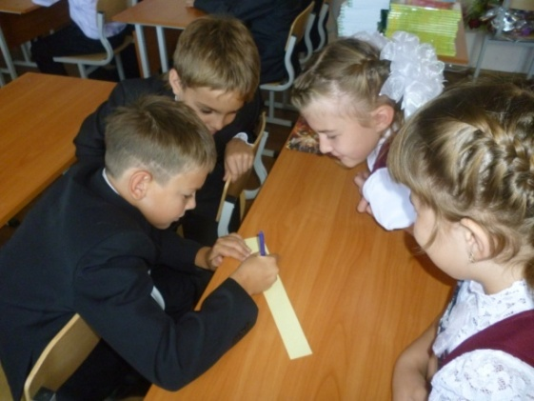

Ведущий: Что символизирует получившаяся композиция? (Счастье, добро, благополучие, любовь, дружбу).

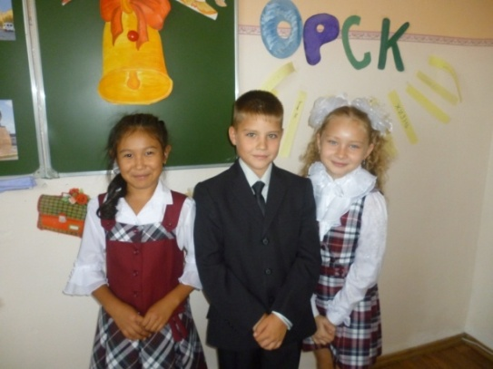
Ведущий: На нашем мероприятии присутствовала Юля Недошивкина. Давайте ей зададим вопрос: Юля, а какие чувства у Вас вызывает «малая Родина»?
- Каких успехов в спорте Вы добились, выступая за наш родной город Орск?

Ведущий: Итак, ребята, наше мероприятие подошло к концу. Можно сказать, что вы хорошо знаете свою малую Родину и болеете за нее душой. Закончить наше мероприятие предлагаю песней «Солнечный круг»
Звучит песня «Солнечный круг».
(Слова Л. Ошанин, музыка А. Островский) Приложение №6.
( Подсчет очков, награждение команд).

